Оглавление
1 Общие сведения 1
1.2 Разработчик 1
1.3 Заказчик 2
1.4 Плановые сроки окончания работ 2
2 Назначение и цели создания системы 2
3 Характеристики объектов автоматизации 2
3.1 Сведения об условиях эксплуатации 3
4 Требования к системе 3
4.1 Требования к системе в целом 3
4.1.1 Требования к структуре и функционированию системы 3
4.1.2 Требования к надежности, безопасности, техническому обслуживанию, защите и сохранности информации 5
4.2 Требования к функциям 5
4.2.1 Требования к качеству реализации каждой функции 5
4.2.2 Перечень и критерии отказов 6
4.2.3 Требования по лингвистическому обеспечению 7
4.2.4 Требования к информационному обеспечению 7
4.2.5 Требования к техническому обеспечению 7
4.2.6 Экономическое обоснование 7
4.2.7 Требования к метрологическому обеспечению 8
5 Состав и содержание работ по созданию системы 8
6 Общие требования к приемке работ по стадиям 10

1 Общие сведения
1.1 Наименование проекта
Цифровой магазин по продаже компьютерных игр «KhaosGame».

1.2 Разработчик
Исполнитель: руководитель отдела по разработкам программного обеспечения Аверьянов Никита Сергеевич, тел: (000)111-01-10.

1.3 Заказчик
Организации ЧАСТНОЕ ОБРАЗОВАТЕЛЬНОЕ УЧРЕЖДЕНИЕ ВЫСШЕГО ОБРАЗОВАНИЯ "МОСКОВСКИЙ УНИВЕРСИТЕТ ИМЕНИ С. Ю. ВИТТЕ"

1.4 Плановые сроки окончания работ
Начало разработки проекта запланировано на 20.03.2022.
Завершение разработки запланировано на 20.05.2022.

2 Назначение и цели создания системы
Для пользователей создается возможность:
- выбирать способ оплаты для покупки игр
- устанавливать, удалять и запускать игру после покупки прямо из лаунчера
- быстро находить нужную пользователю игру по жанрам и особенностям
- получать определенное количество бонусных очков за покупку той или иной игры (бонусные очки можно обменять на скидку, которая автоматически подставляется при следующей покупки)
- при отсутствии интернет-соединения пользователь сможет войти в лаунчер и запустить игру если она установлена.

3 Характеристики объектов автоматизации
Цифровой магазин «KhaosGame» представляет собой онлайн сервис, который позволяет пользователям покупать и устанавливать игры прямиком из лаунчера. Распространение лаунчера является бесплатным его можно скачать с официального сайта KhaosGame.
Целью автоматизация является не допустить разрывы соединения с сервером, запускать игру без интернет-соединения если она установлена, автоматически подсчитывать количество получаемых бонусных очков за покупку игры.
Анализ конкурентов показывает (Steam EpicGames), что главной проблемой может быть ошибка на сервере, при которой пользователь не сможет войти в свой аккаунт. Это говорит о необходимости поддерживать одновременную загрузку игр с 50 000 аккаунтов одновременно.

3.1 Сведения об условиях эксплуатации
Рекомендуемые требования:
- OC Windows от версии 7 и выше;
- ОЗУ от 4 Гб;
- Свободного места на диске 850 Мб.
Минимальные требования:
- OC Windows от версии 7 и выше;
- ОЗУ от 2 Гб;
- Свободного места на диске 850 Мб.

4 Требования к системе

4.1 Требования к системе в целом

4.1.1 Требования к структуре и функционированию системы
Далее рассмотрим систему лаунчера, в которой будет показана в реализации магазина
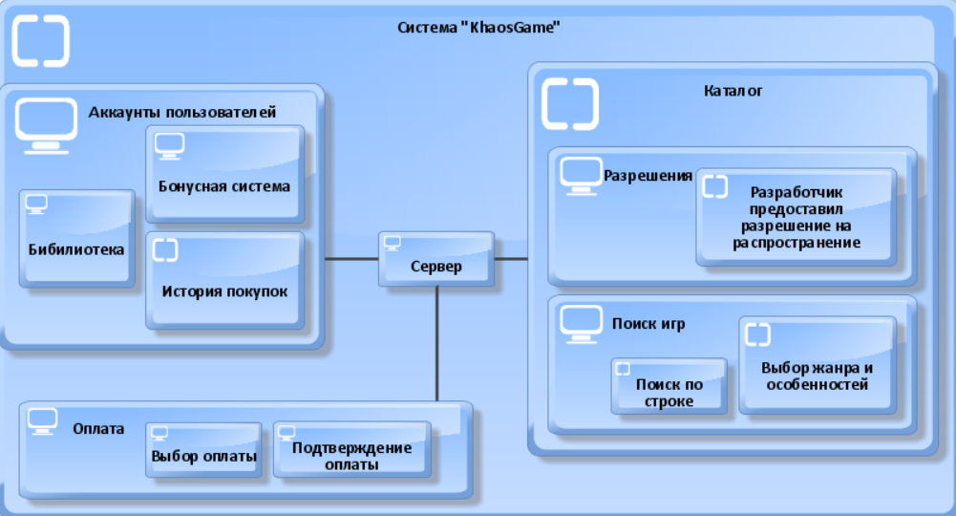.
Рисунок 4.1.1 – Система лаунчера «KhaosGame»
На рисунке 4.1.1 показан перечень систем который необходимо создать для реализации сервиса «KhaosGame», в него входят:
- аккаунты пользователей;
- оплата;
- каталог;
- сервер.
В аккаунты пользователей входят:
- бонусная система;
- история покупок;
- библиотека.
В каталог входит:
- разрешение, разработчик предоставляет право распространять свою продукцию;
- поиск игр включает в себя поиск по строке и выбор жанра или особенностей.
Оплата представляет собой:
- выбор оплаты;
- подтверждение оплаты.

4.1.2 Требования к надежности, безопасности, техническому обслуживанию, защите и сохранности информации
Аппаратно-программные компоненты должны быть рассчитаны для функционирования в режиме круглосуточной работы и позволять осуществлять выполнение процедур резервирования и восстановления системы после сбоев.
В процессе обслуживания и эксплуатации оборудования должна обеспечиваться безопасность персонала.
Конструкция используемого оборудования должна обеспечивать защиту эксплуатирующего персонала от поражения электрическим током. Размещение оборудования на штатных местах должно обеспечивать его безопасное обслуживание и эксплуатацию.
Перечень событий, при которых должна быть обеспечена сохранность информации в системе: пожар в здании; взрыв; просадка грунта с частичным обрушением здания. Отказ элементов и средств защиты из-за: повреждения водой (прорыв системы водоснабжения, канализационных труб, систем охлаждения), а также подтопления в период паводка или проливных дождей; сбоя системы кондиционировании

4.2 Требования к функциям

4.2.1 Требования к качеству реализации каждой функции
Выбирать способ оплаты для покупки игр - при оплате можно будет выбрать каким способом можно оплатить. Оплата осуществляется только при помощи SberPay или Alfa Clic через систему Xsolla, пользователь может выбрать по желаю отправку чека на электронную почту.
Устанавливать, удалять и запускать игру после покупки прямо из лаунчера – все это пользователь может делать в окне бибилотека.
Быстро находить нужную пользователю игру по жанрам и особенностям – в каталоге есть множество фильтров для более удобного и быстрого поиска нужной игры.
Получать определенное количество бонусных очков за покупку той или иной игры (бонусные очки можно обменять на скидку, которая автоматически подставляется при следующей покупки) - при покупке игр будут начисляться бонусные очки, после накопления определенного количество очков их можно обменять на скидку от 5-20% на покупку желаемой игры.
При отсутствии интернет-соединения пользователь сможет войти в лаунчер и запустить игру если она установлена.

4.2.2 Перечень и критерии отказов
В этом подпункте было проведено исследование распространенных причин отказа от сервиса:
- пользователь не может произвести покупку игры из-за того, что нету нужного способа оплаты;
- пользователь не может кастомизировать свой аккаунт;
- пользователь имеет разрывы соединения при загрузке игры;
- пользователь не видит смысла в офлайн версии лаунчера.
Большинство отказов от продукта связано либо с плохим соединением к сети интернет или нету желаемого способа оплаты.
Решением данных отказов:
- если пользователям все-таки нужен будет другой способ оплаты, то его без труда можно потом добавить
- проблемой с интернет-соединением решить невозможно, ведь это зависит от области.
В случаях если игра по каким-то причинам не появилась в библиотеке, то не стоит переживать, оплата проверяется дважды, и если игра не появилась в библиотеке, то это может быть связанно с нагрузкой на сервер.

4.2.3 Требования по лингвистическому обеспечению
Для того чтобы создать этот магазин программисты должны знать такие языки программирования как C и C#.

4.2.4 Требования к информационному обеспечению
Пользователь может перед покупкой игры:
- проверить кто разработчик данной игры;
- посмотреть описание, жанры и особенности выбранной игры;
- если пользователь потратил бонусные очки на скидку, то любая выбранная им игра будет отображается с скидкой.

4.2.5 Требования к техническому обеспечению
Для нормального функционирования игровых сессий необходимы сервер игры и база данных пользователей, между которыми должен быть канал пропускной способности не менее 1Гбит.
Минимальные требования к серверу: CPU 32-Core Intel XeonTM, RAM 64Гб, 5x HDD 1000 Гб SCSI, аппаратный RAID 1.

4.2.6 Экономическое обоснование
Начальные вложения – стоимость разработки составляет 150 тысяч рублей.
Текущие затраты – зарплата сотрудникам (разработчикам, дизайнерам, тестировщикам) 300 тысяч рублей, поддержка сервера составляет 20 тысяч рублей, расходы на электроэнергию (при стоимости кВт/ч 5 рублей) около 11 тысяч рублей.
Доходы – основной доход будет с продаж игр, разработчик будет получать с продаж 70% от стоимости игры. В сервисе не предусмотрено распространение ключей и покупках их не имеет смысла.
Приблизительный доход подсчитать можно только после ввода сервиса в эксплуатацию, а еще должно пройти достаточное количество времени (1 год) чтобы подсчитать примерную доходность, так как установка на компьютер пользователей идет с лаунчера и на то чтобы продавать игры на сервисе нужно только разрешение правообладателей, то есть затраты сведены к минимуму.

4.2.7 Требования к метрологическому обеспечению
В каждом профиле пользователя отображается:
- электронная почта, под которой зарегистрировался пользователь;
- описание бонусной системы;
- история покупок;
- автоматически обновляемы бонусный баланс, который обновляется после покупок.

5 Состав и содержание работ по созданию системы
В разработке «KhaosGame» будут учувствовать несколько человек, а именно руководитель, программист, тестировщик, backend-разработчик и дизайнер. На разработку данного проекта будет потрачено 60 дней.
Таблица 1. Подготовка и анализ
Содержание работ | Исполнитель | Длительность (дни)
Подготовка процесса разработки и анализа требований
Постановка задачи | Руководитель | 1
Сбор исходных данных | Программист | 4
Поиск аналогов
Анализ существующих аналогов | Руководитель | 9
Обоснование необходимости разработки | Руководитель | 1
Анализ требований
Определение и анализ требований к разрабатываемому программному продукту | Программист | 3
Выбор технических и программных средств реализации | Программист | 1
Согласования технического задания | Программист | 1
Итоги по первому этапу (сколько дней) |  | 20

Таблица 2. Реализация лаунчера
Содержание работ | Исполнитель | Длительность (дни)
Разработка интерфейса
Разработка интерфейса «Профиля пользователя» | Дизайнер | 2
Разработка интерфейса «Библиотеки» | Дизайнер | 2
Разработка интерфейса «Каталога» | Дизайнер | 2
Разработка интерфейса сайта для скачивания лаунчера | Дизайнер | 2
Разработка интерфейса новой кнопки «Оплатить» | Дизайнер | 2
Разработка функционала, создание базы данных и реализация сервиса
Создание базы данных пользователей | Backend-разработчик | 5
Создание базы данных для хранения установочного по | Backend-разработчик | 5
Разработка бонусной системы | Программист | 1
Разработка автоматического подсчета бонусов | Программист | 1
Разработка системы обмена бонусных очков | Программист | 1
Разработка системы двойного подтверждения оплаты | Программист | 1
Сборка всех разработок и реализация системы | Программист | 10
Подключение к серверу | Программист | 1
Тестирование | Тестировщик | 1
Анализ ошибок во время тестирования | Тестировщик | 1
Устранение ошибок | Программист | 1
Заключительное тестирование | Программист | 1
Сдача проекта заказчику | Руководитель | 1
Итоги по второму этапу (сколько дней) |  | 60

6 Общие требования к приемке работ по стадиям
Предварительные испытания – проведение предварительных испытаний. Фиксирование выявленных неполадок. Устранение выявленных неполадок. Проверка устранения выявленных неполадок. Принятие решения о возможности передачи в опытную эксплуатацию. Приемочной комиссией является «Экспертная группа»
Опытная эксплуатация – проведение опытной эксплуатации. Фиксирование выявленных неполадок. Устранение выявленных неполадок. Проверка устранения выявленных неполадок. Принятие решения о готовности к приемочным испытаниям. Приемочной комиссией является «Группа тестирования»
Приемочные испытания – проведение приемочных испытаний. Фиксирование выявленных неполадок в Протоколе испытаний. Устранение выявленных неполадок. Проверка устранения выявленных неполадок. Принятие решения о возможности передачи в промышленную эксплуатацию.

